**关于香港客户DiapersensApp的开发**

**客户需求**：

需要增加Diapersens系统离线或后台运行时的警报状态提醒。

**解决方案**：

通过搭建android/ios app的通知功能，在服务器后台实现自动警报推送。

**系统准备**：

1.Router，

2.diapersens，

3.安装好ESprotal app的android/ios设备。

**使用方法**：

**diapersens系统-App**

1. Router上电开机。
2. 待Router开机完成。
3. Sensor放入电池，开机。
4. 等待1-2分钟，Router将会自动接收sensor数据上传到eldersens云。
5. 打开app，登录之后，可进行sensor添加。在应用市场下载蓝牙软件可以扫描sensor的mac地址。
6. 在home页面可实时查看sensor数据，当App不在运行中，将会在警报发生时接收到notifications消息。

Ios iphone7：

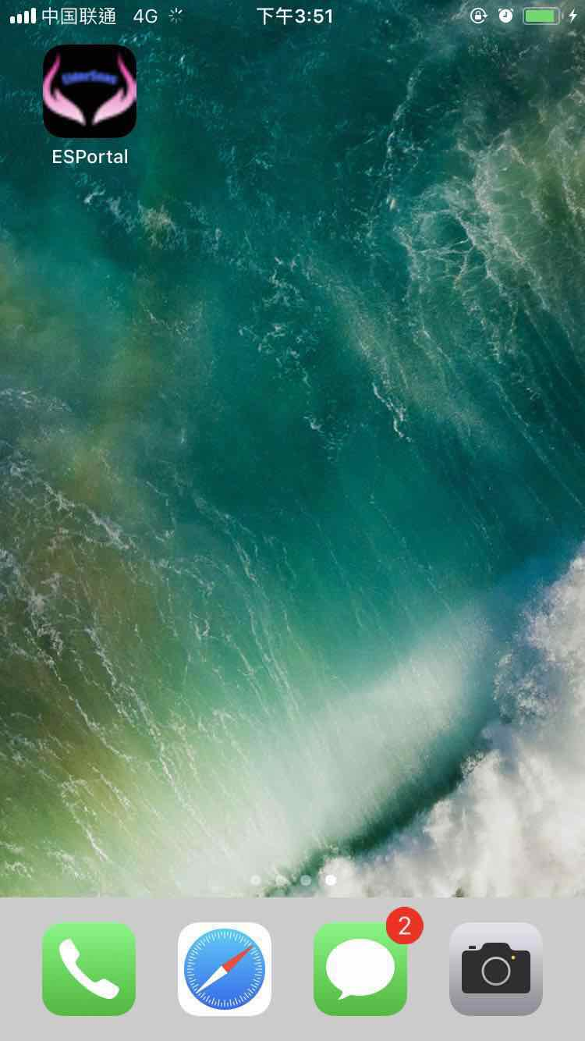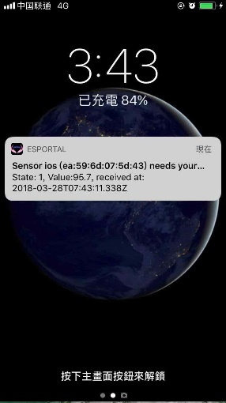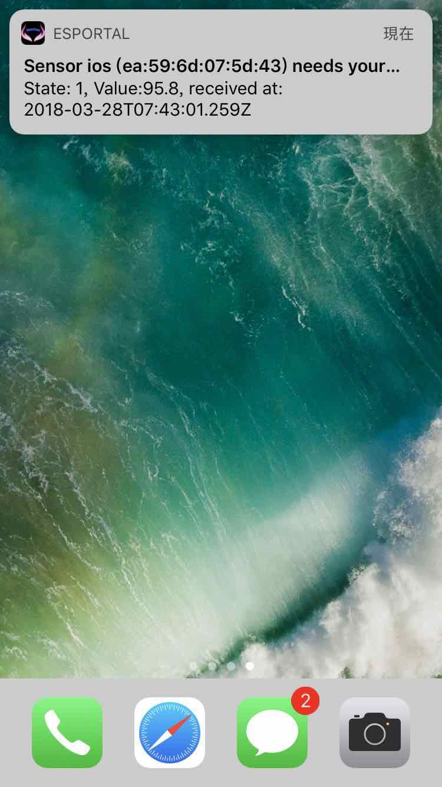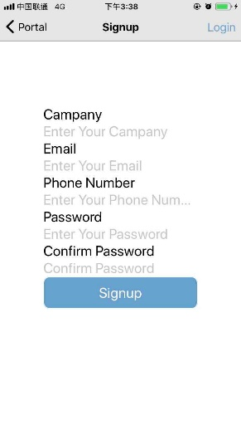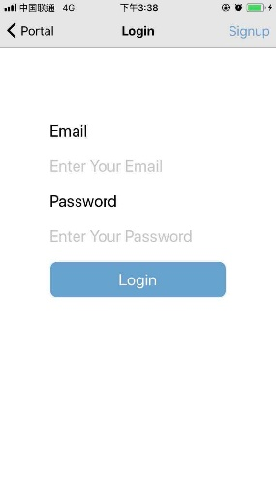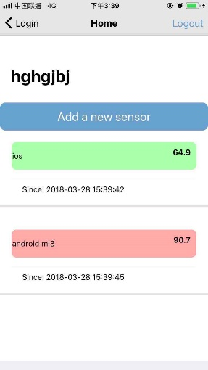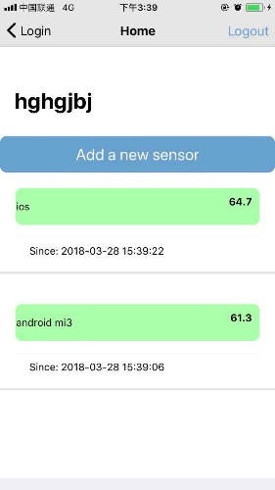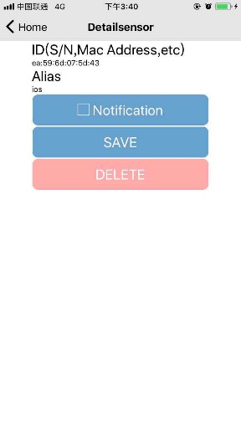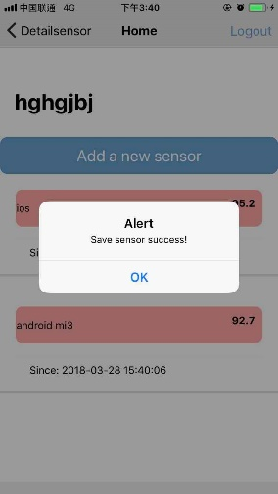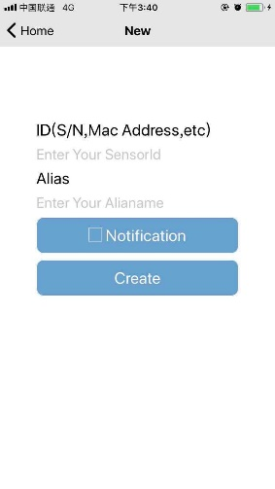

Android mipad3：

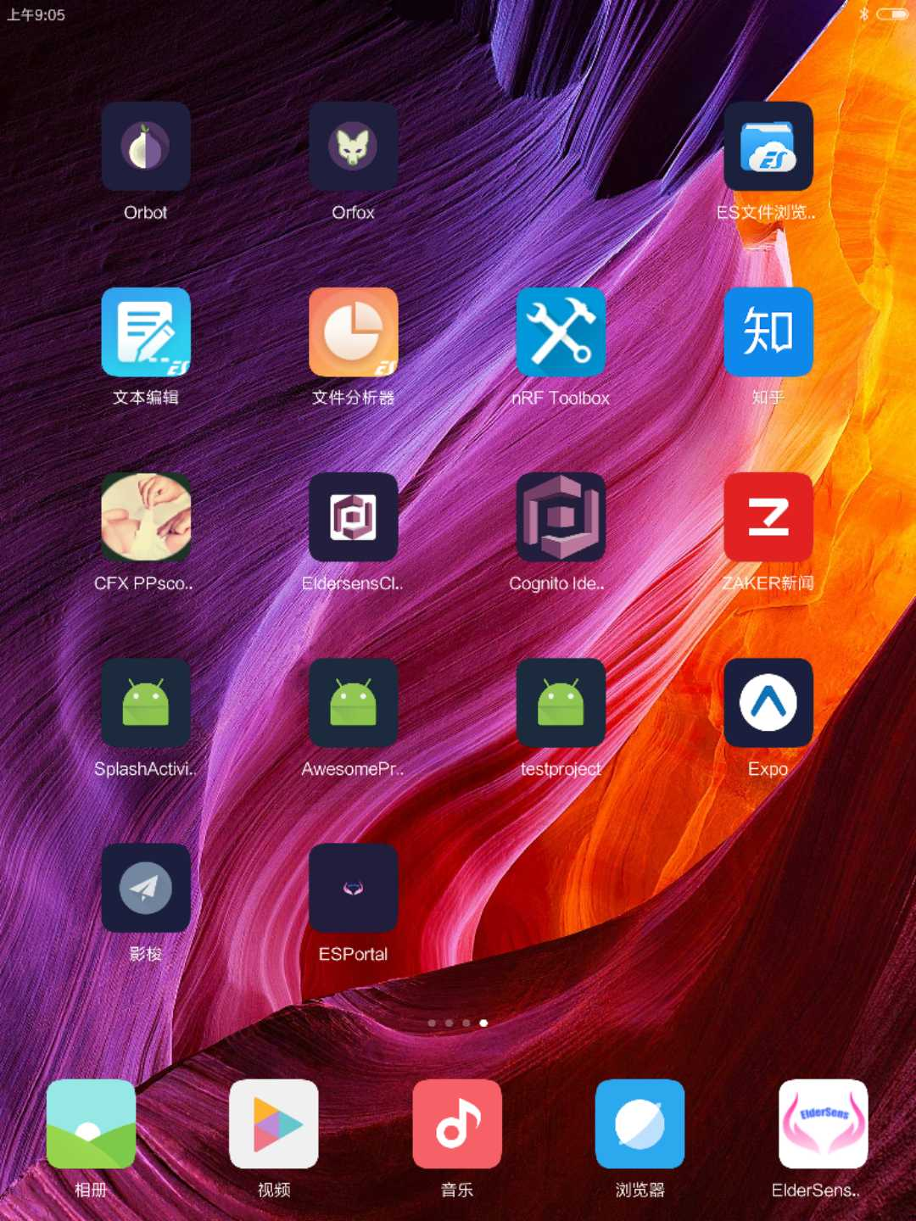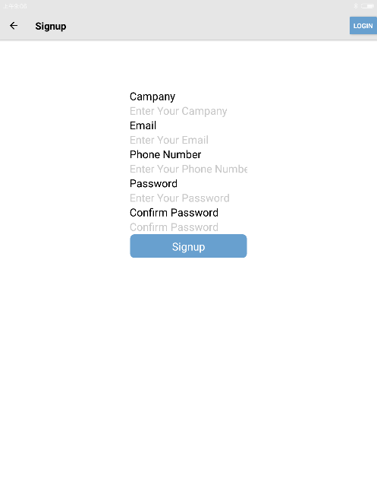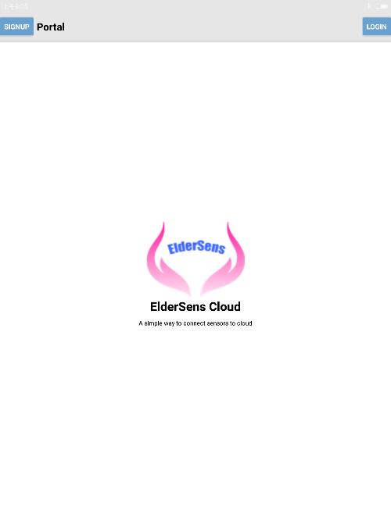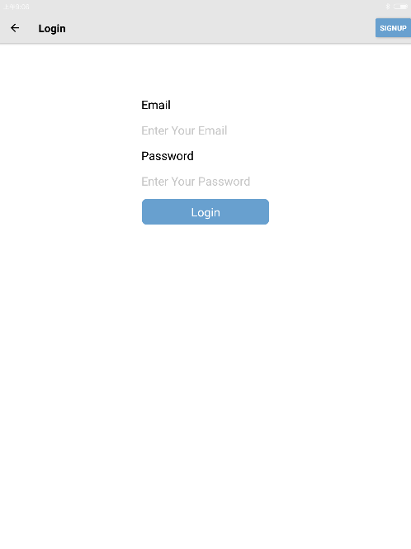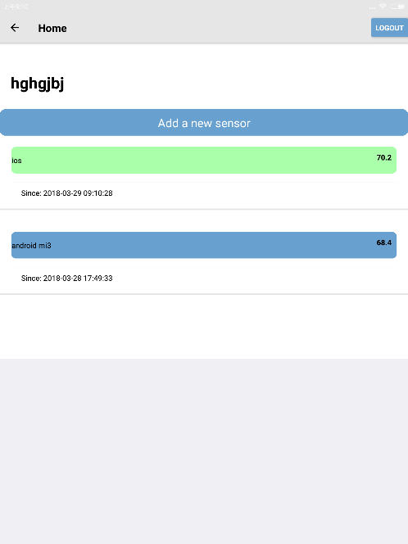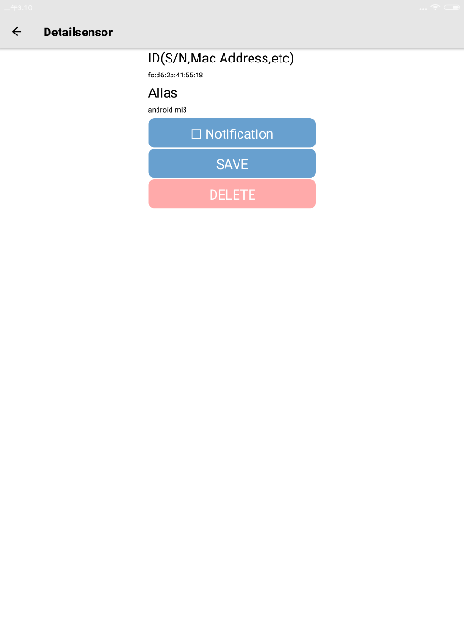

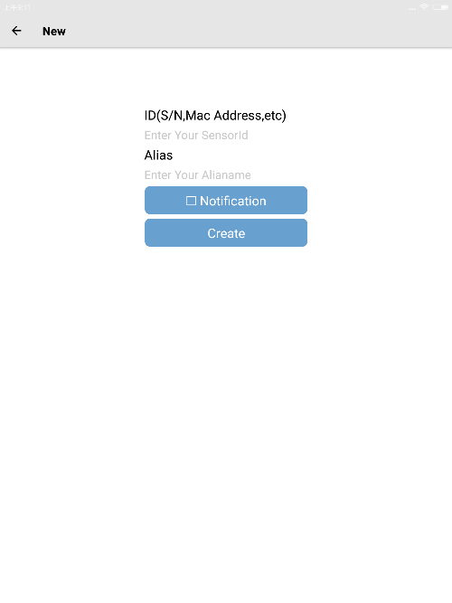

**目前存在的问题**：

1. Android端的app可以在线获取设备的上下线状态、湿度值。但是notification功能在珠海公司网络情况下的测试未成功。
2. 朱轶在美国测试android设备notification可用，黄旭使用vpn联网之后notification可用。目前推测是国内网络问题。
3. 给香港客户使用目前还不清楚香港网络是否可以正常连接到云及接收推送，需要测试。
4. ios端联通4g信号下测试正常可用，连接公司网络不能用。Android与IOS端均未发布到应用市场。
5. 后续需要完善图表功能，user token保存改进。